**Захаревич Ян (Zacharewicz Jan)**

20 февраля 1810 года – венчание с Анной Сушко с деревни Дедиловичи (НИАБ 136-13-920, лист 16об, №2/1810-р (ориг)).

10 июня 1812 г – крестный отец Терезии, дочери Максыма и Марты Каржевичей с деревни Дедиловичи (НИАБ 937-4-32, лист 24об, №13/1812-р).

**НИАБ 136-13-920:** Лист 16об. **Метрическая запись №2/1810-б (ориг).**

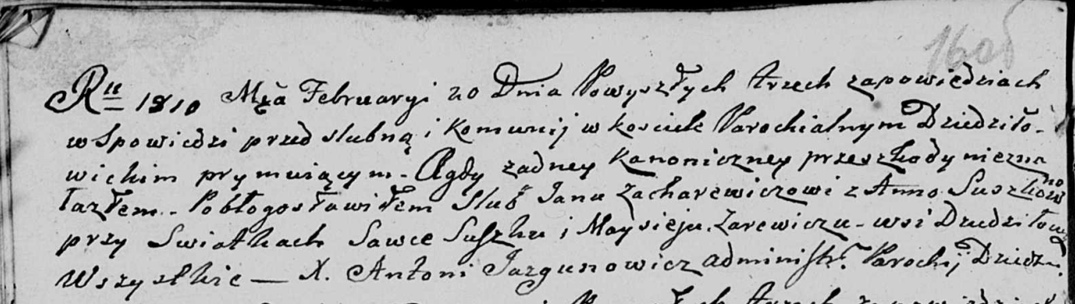

Дедиловичская Покровская церковь. 20 февраля 1810 года. Метрическая запись о венчании.

Zacharewicz Jan – жених, с деревни Дедиловичи.

Suszkowna Anna – невеста, с деревни Дедиловичи.

Suszko Sawka – свидетель, с деревни Дедиловичи.

Za[cha]rewicz Maysiey – свидетель, с деревни Дедиловичи.

Jazgunowicz Antoni – ксёндз.

**НИАБ 937-4-32:** Лист 24об. **Метрическая запись №13/1812-р.**

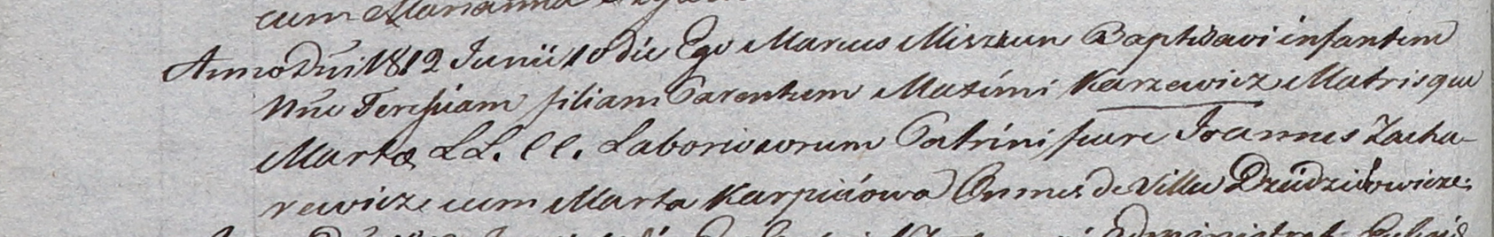

Дедиловичский костел Наисвятейшего Сердца Иисуса. 10 июня 1812 года. Метрическая запись о крещении.

Karzewiczowna Teresia – дочь крестьян с деревни Дедиловичи.

Karzewicz Maxim – отец.

Karzewiczowa Marta – мать.

Zacharewicz Joann – крестный отец, с деревни Дедиловичи.

Karpeiowa Marta – крестная мать, с деревни Дедиловичи.

Miszkun Marcus – ксёндз.